Шахматисты(В. Серёжников — В. Гладышева)Смеётся солнце в небе чистом,Зовёт в поход простор морской,А два упорных шахматистаСидят за клетчатой доской.И только слышится едва:«Це-два»… «Е-два»…Поёт «обед» труба горниста.Мы ждём своих друзей с тоской,Но два упрямых шахматистаСидят за клетчатой доской.И только слышится едва:«Це-два»… «Е-два»…На юге ночь приходит быстро.«Орлёнок» спит, — вокруг покой,А два упрямых шахматистаСидят за клетчатой доской.И только слышится едва:«Це-два»… «Е-два»…И снова солнце в небе чистом,Зовёт в поход простор морской,А два упорных шахматистаТорчат за клетчатой доской.И только слышится едва:«Це-два»… «Е-два»…
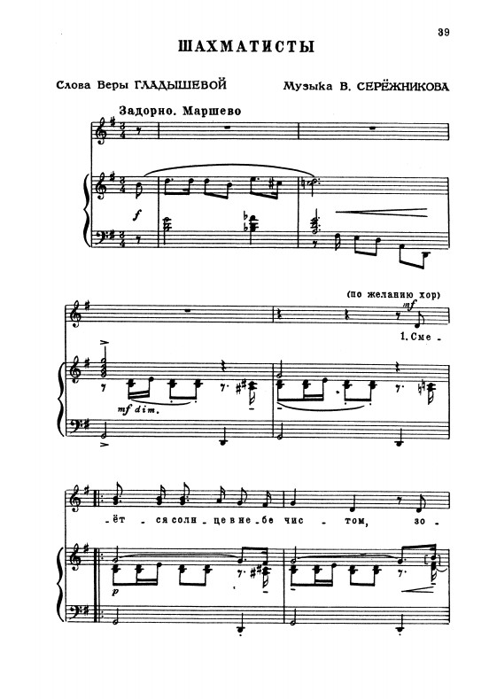 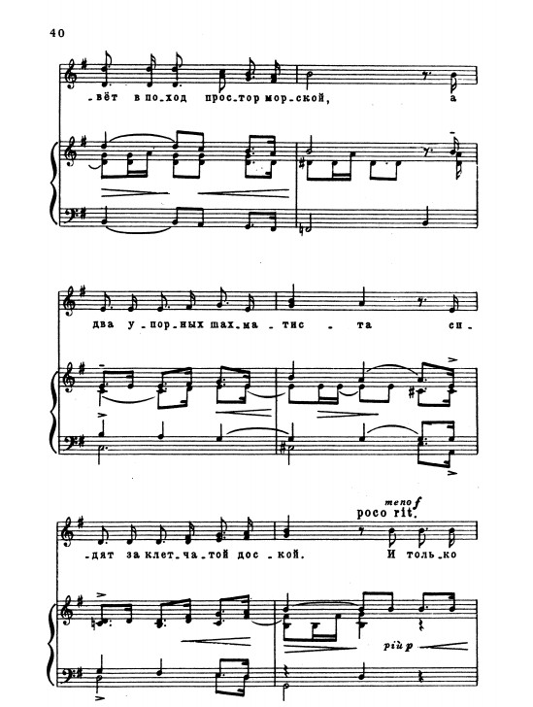 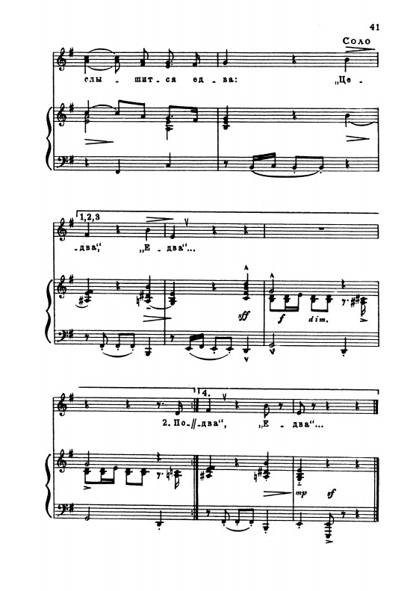
Вернуться в онлайн-песенник

